Dijon le 2018
Cher(e) Ingénieur INSA,

Nous t’invitons, toi et ta famille, à nous rejoindre le dimanche 7 Octobre à Noyers sur Sereins dans l’Yonne pour une visite du village, suivi d’un repas et de la découverte du Château d’Ancy le Franc

Programme de la journée :

10h15 : rendez-vous à Noyers sur Serein : office de tourisme (22, Place de l’Hôtel de Ville, voir plan )

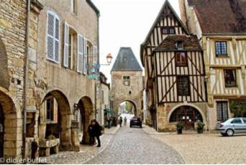Classé parmi “Les Plus Beaux Villages de France“, Noyers offre le tableau rare d'une cité médiévale préservée, qui ne compte pas moins de 78 bâtiments classés ou inscrits au répertoire des Monuments Historiques, dont la construction s'échelonne du XVe au XIXe siècle. Hôtels aristocratiques en pierre de taille, demeures bourgeoises aux façades à pans de bois ou simples maisons de vignerons, anciennes chapelles, couvents, places à arcades, tours de défense, Noyers est le lieu idéal pour remonter le temps.
La Grande Vadrouille, Mon Oncle Benjamin, Le Chevallier de Pardaillan, le Mal d'Aimer, La Reine et le Cardinal, Molière Comédien malgré lui, Une Famille formidable... à Noyers, on ne compte plus les claps !

12h15 : Déjeuner Les Granges 7 Promenade du Pré de l'Échelle,
- Entrée : Truite fumée
- Plat : Blanquette de dinde
- Dessert : Charlotte Ananas
- Apéro, vin et café compris

Menu enfant (<12 ans) : Steak haché avec frites ou Suprême de volaille, Glace ou dessert Adulte

14 h 15 : départ de Noyers sur Serein

15h00 : Visite du Château d’Ancy le Franc
Château
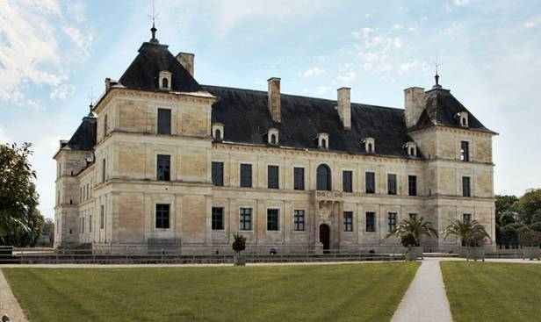Il est monument historique depuis 1983.
C’est un magnifique édifice, réalisé de 1538 à 1546 par l’italien Sebastiano Serlio, architecte de François 1 er.
Une des plus grandes collections de peintures murales de France s’y trouve.
Jardins
Lorsque Louvois, alors propriétaire demande à le Nôtre de construire un jardin à la Française tout autour, son but est de rivaliser avec Vaux le Vicomte, Chantilly, et même Versailles.
En 1759 le Marquis de Courtanvaux réalise un parc à l’anglaise. Il fait aussi construire un pavillon sur l’îlot situé au centre du lac qu’il vient de créer.
Aujourd’hui, les jardins occupent une surface de 50 hectares. Les tonnelles et les fontaines viennent d’être en partie restaurées

A très bientôt. J’espère
(Formulaire d’inscription ci-après date limite d’inscription : 23 septembre)

Jacques MENUEL, Président
Organisateurs : Catherine SIMONS et jacques MENUEL
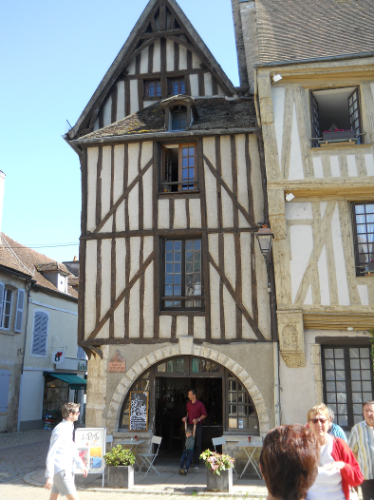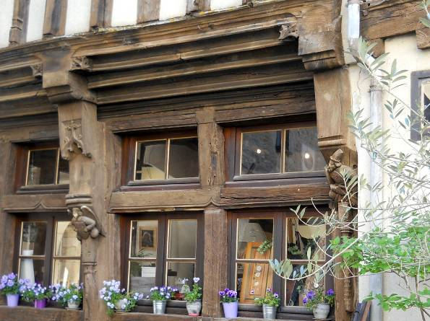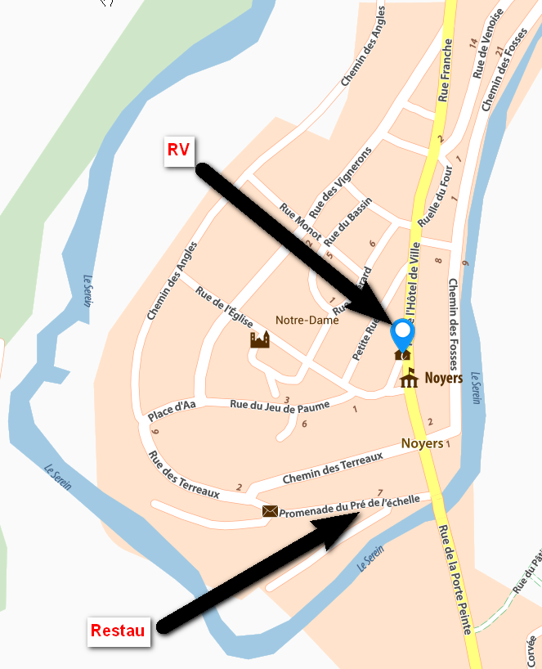Noyers sur Serein
Trajet Dijon / Noyers sur Sereins : 1h30 environ
Privilégier le co voiturage !
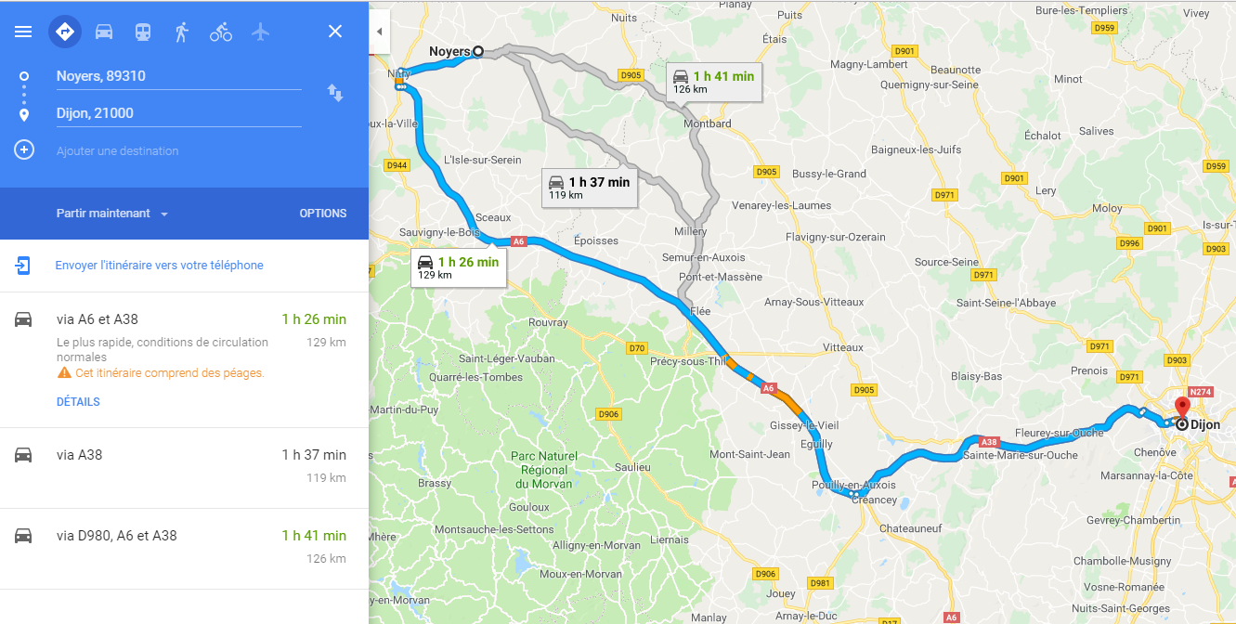

Bulletin d’inscription : Sortie du 7/10/2018

Nom + prénom
Tel portable :
Covoiturage | depuis : | propose des place(s) : demande :

 | Nombre | Coût | S/Total | Cotisants (*)
Adulte(s) |  | 46 € | € | -10 €
Ado(s) de 12 à 18 ans (menu sans vin) |  | 20 € | € | ###
Enfant(s) <12 ans (menu enfant) |  | 10 € | € | ###
 |  | Total | € | € | €
(*) Ingénieur à jour de sa cotisation AII pour l’année en cours

Inscription avant le 23/9/2018 : 2 possibilités :

- Par la poste : envoyer à Jacques Menuel - 35 rue Lafayette - 21000 Dijon,
- le bulletin d’inscription rempli
- le chèque (ordre : INSA GR )

- En informatique :
- envoyer le détail de l’inscription par mail à (jacques.menuel@gmail.com)
- effectuer le paiement par virement sur le compte suivant (en mettant de préférence un message indiquant votre nom)

